【中考精英】2015中考物理总复习同步跟踪训练：第3讲 透镜及其应用（人教版，包头）


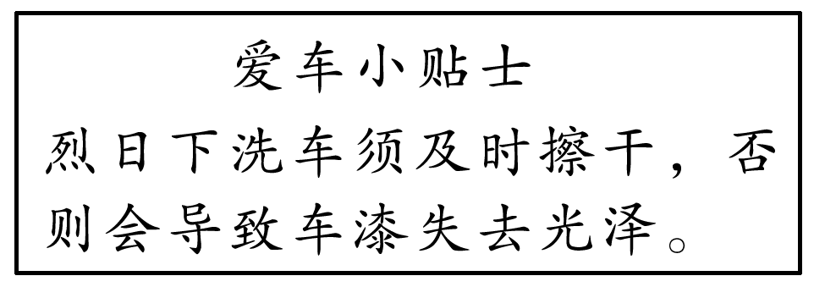
1．(2014，曲靖)一家汽车美容店的门口，贴着如图所示的“爱车小贴士”，这是因为留在车身上的水滴相当于__凸透__镜，使太阳光__会聚__在车身局部形成高温，导致车漆失去光泽。
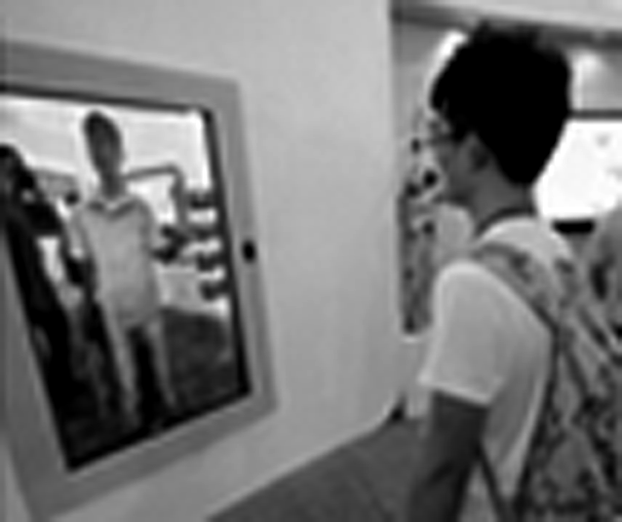
2．(2014，黄冈)“虚拟试衣镜”亮相南京国际软件产品博览会，该款“虚拟试衣镜”解决了购物者很难观察到试穿衣服时背面的情况，摄像头能够监视顾客的移动，并将衣服的背面展现给他们，如图所示。监视顾客移动的摄像头相当于一个__凸透__镜，顾客离摄像头的距离应在__大于二倍焦距__的范围，能形成__倒立__(选填“倒立”或“正立”)的实像。
3．如图所示，甲是__照相机__的工作原理图，乙是__放大镜__的工作原理图，丙是__望远镜__的工作原理图。(选填“投影仪”“放大镜”“望远镜”“显微镜”或“照相机”)
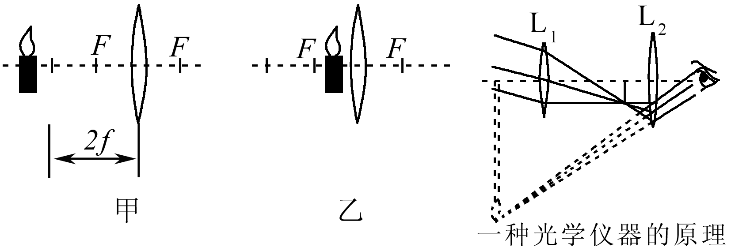
4．(2014，襄阳)某人在眼镜店所配的是＋200度，它是__远视__(选填“近视”或“远视”)眼镜片。站在山下用相机拍摄山上的“革命烈士纪念塔”，如果所用相机的镜头焦距是50 mm，则胶片到镜头的距离范围是__50_mm＜v＜100_mm__。
5．(2013，河南)生活中我们经常观察到“实像”和“虚像”，请写出二者的一项区别：__实像是由实际光线会聚，可以在光屏上呈现；虚像是反射光线或折射光线的反向延长线相交而成，不能在光屏上呈现__；
在我们学过的光学元件中，能使物体成“虚像”的有：__平面镜或放大镜__(写出一种即可)。

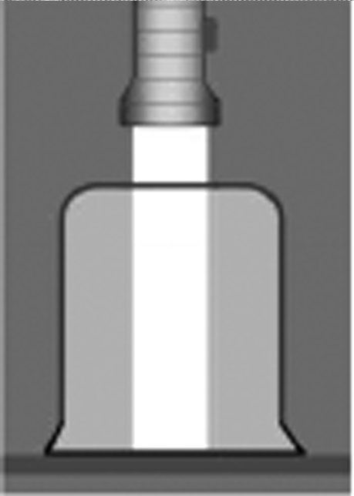
一、选择题
6．(2014，成都)取一个大烧杯，里面充以烟雾，倒扣在桌上，用手电筒射出一平行光束，如图所示，要使射入杯中的光束发散，应在杯底放置的器材是(C)
A．平板玻璃 B．平面镜
C．凹透镜 D．凸透镜
7．(2014，郴州)如图，F是透镜的焦点，其中正确的光路图是(C)
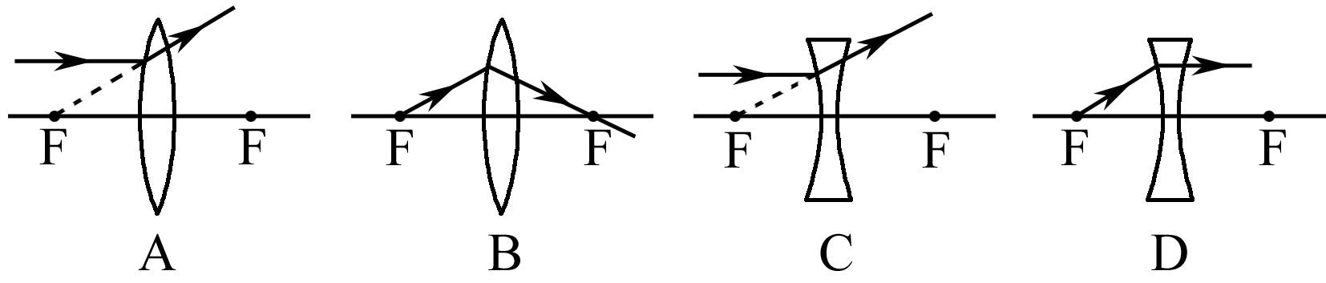
8．(2014，连云港)微距摄影是指照相机通过镜头拍摄与物体等大或稍小的图象。如图所示，一次微距摄影中，拍摄图象与物体等大，光学镜头等效为一个凸透镜，则物体一定位于(B)
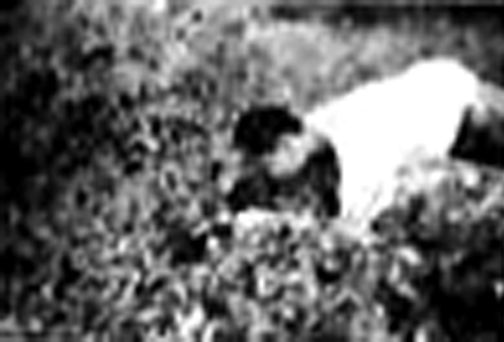
A．两倍焦距以外
B．两倍焦距上
C．两倍焦距与1倍焦距之间
D．1倍焦距以内
9．(2014，海南)如图是探究凸透镜成像规律时观察到的现象，下列光学仪器中成像原理与其相同的是(C)
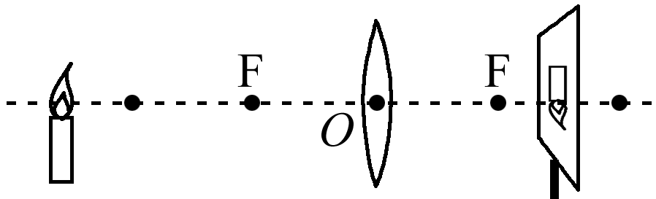
A．放大镜 B．幻灯机
C．照相机 D．近视眼镜
10．(2014，泰安)在某些重要会议入场时，采用人脸识别系统，识别系统的摄像机可以自动将镜头前0.5 m处的人脸拍摄成数码相片，通过信号线传递给计算机识别，摄像机的镜头(C)
A．相当于凸透镜，焦距可为0.5 m
B．相当于凹透镜，焦距可为0.5 m
C．相当于凸透镜，焦距可为0.2 m
D．相当于凹透镜，焦距可为0.2 m
11．(2014，武汉)如图所示，在探究凸透镜成像规律的实验中，当蜡烛和凸透镜之间的距离为26 cm时，在光屏上得到一个清晰缩小的实像。下列说法正确的是(B)
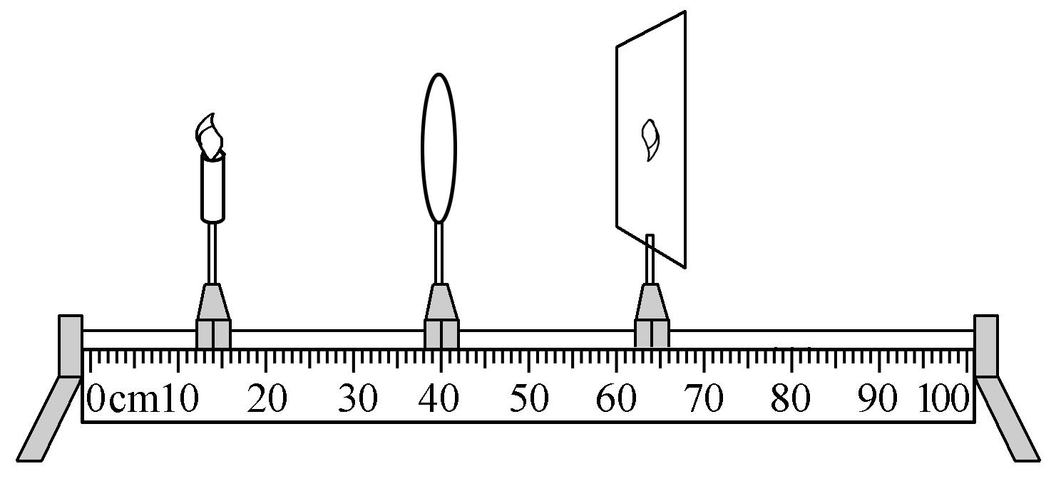
A．该凸透镜的焦距大于13 cm
B．只将凸透镜向左移，可以在光屏上得到清晰放大的像
C．只将蜡烛和光屏互换，可以在光屏上得到清晰缩小的像
D．将蜡烛远离凸透镜时，为了在光屏上得到清晰的像，应将光屏远离凸透镜
12．(2014，烟台)实验室备有甲、乙、丙三个凸透镜，三个实验小组分别用三个凸透镜探究凸透镜成像规律，实验时，当蜡烛到透镜的距离都为12 cm时，甲、乙、丙三透镜分别成缩小的实像、放大的虚像、放大的实像，则这三个透镜的焦距f_{甲}、f_{乙}、f_{丙}的大小关系为(B)
A．f_{甲}>f_{乙}>f_{丙} B．f_{乙}>f_{丙}>f_{甲}
C．f_{乙}>f_{甲}>f_{丙} D．f_{丙}>f_{乙}>f_{甲}
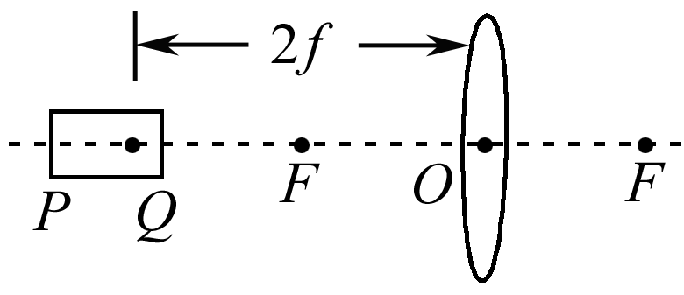
13．(2014，包头)如图所示，有一圆柱体PQ，放在凸透镜前图示的位置，它所成像P′Q′的形状应该是下列图中的(B)
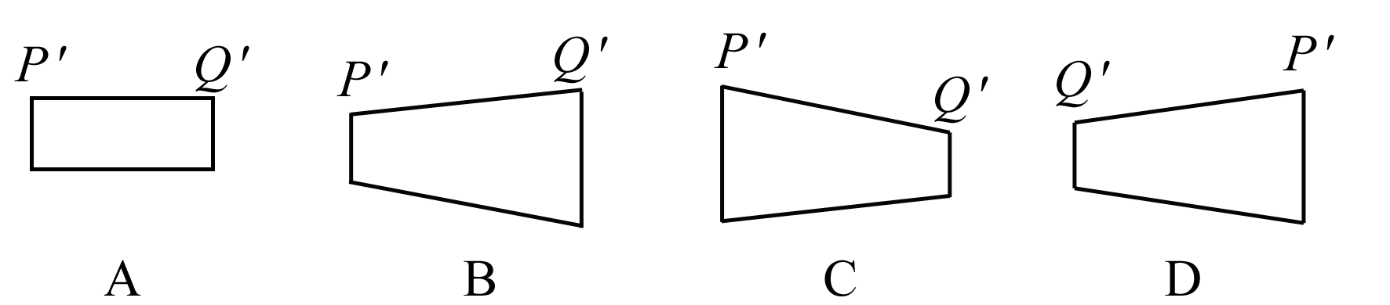
14．(2013，吉林)如图是小明戴上眼镜前和戴上眼镜后观察到的远处帆船的情形，由此可以判断出小明视力存在的问题以及所戴眼镜的镜片类型是(B)
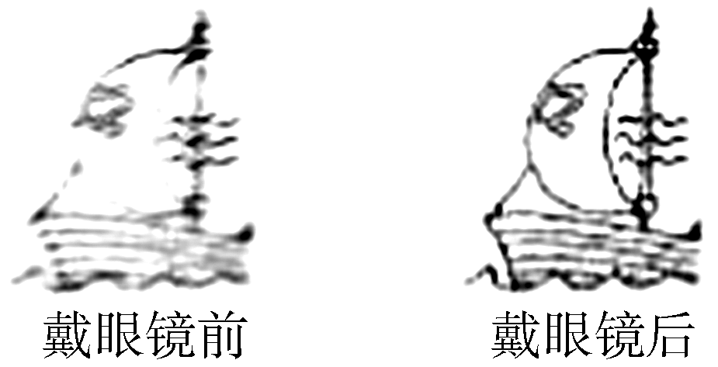
A．远视镜 凸透镜 B．近视镜 凹透镜
C．远视镜 凹透镜 D．近视镜 凸透镜
15．(多选)3D电影具有三维立体视觉效果，拍摄时，将两个摄像头按照人两眼间的距离放置，同时拍摄，制成胶片；放映时，两个放映机在银幕上呈现两个略有差异的画面，观看者带上特殊眼镜后，就和直接用双眼看到物体的效果一样。关于3D电影，下列说法正确的是(ABC)
A．光在银幕上发生的是漫反射
B．画面在人眼视网膜上所成的像是倒立、缩小的实像
C．拍摄时，两镜头中心间的距离约为7 cm
D．放映时，胶片到放映机镜头的距离大于2倍的镜头焦距
16．(多选)黄健同学对凸透镜成像的特点进行了总结，其中正确的是(BD)
A．缩小的都是实像，放大的都是虚像
B．实像都是倒立的，虚像都是正立的
C．缩小的像都是倒立的，放大的像都是正立的
D．实像和物体分别在凸透镜的两侧，虚像和物体在凸透镜的同一侧
17．(多选)在探究“凸透镜成像规律”的实验中，蜡烛、凸透镜和光屏在光具座上的位置如图所示，此时在光屏上得到烛焰清晰的像；若保持透镜位置不动，将蜡烛移到光具座的40 cm刻度处，对于此时像的性质判断正确的是(AC)
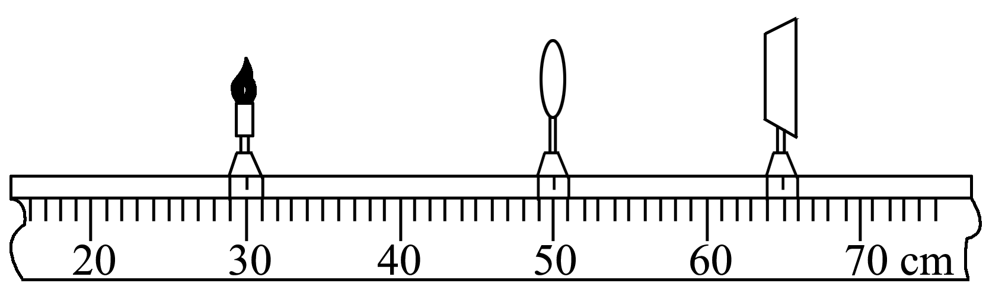
A．一定是放大的像 B．一定是缩小的像
C．一定是倒立的像 D．一定是正立的像
二、作图与实验题
18．(2014，南京)图中a、b是从点光源S发出的、经透镜折射后的两条光线，在图中完成光路并标出点光源S的位置。
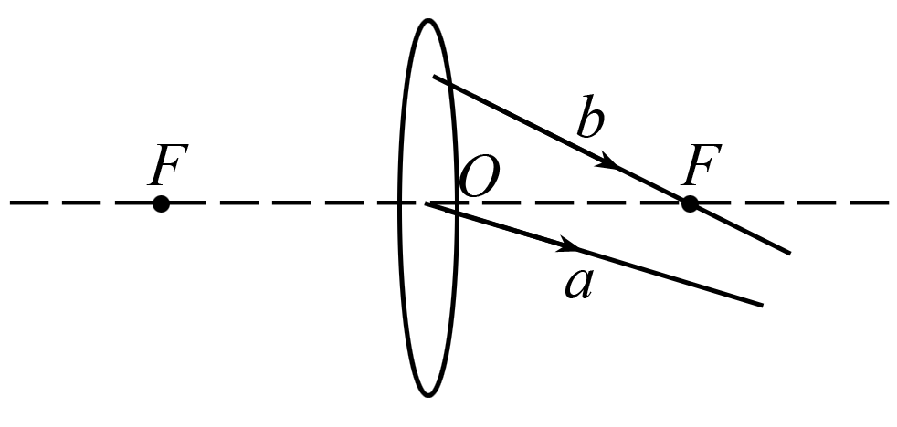 解：图略
19．(2013，咸宁)如图所示，两条入射光线(或延长线)分别过凹透镜的光心O和焦点F，分别画出经过凸透镜折射后的光线。
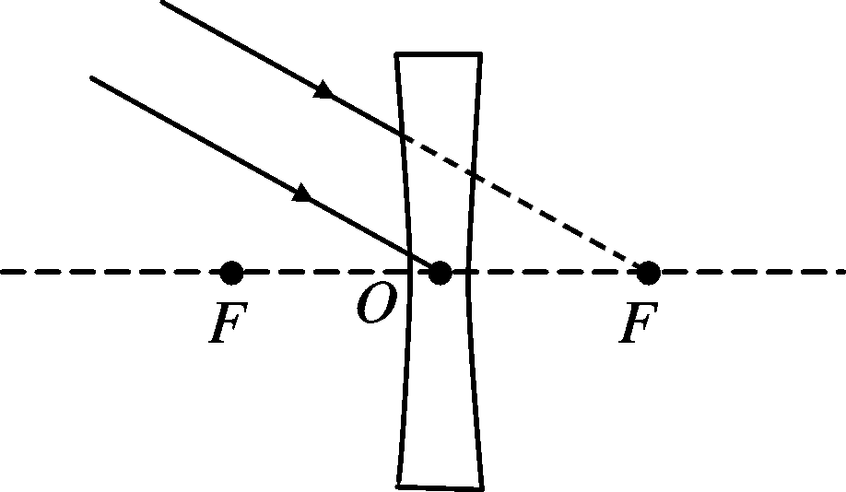 解：图略
20．(2013，鄂州)请根据近视眼的成因和矫正方法，在如图所示的方框内画出矫正所需的透镜并完成光路图。
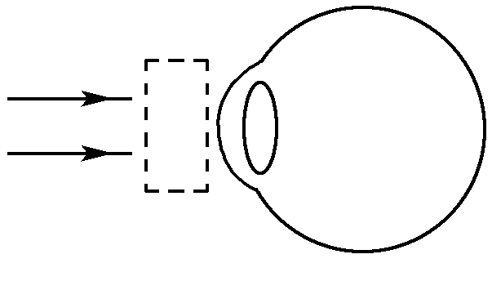 解：图略
21．如图所示，MN为凸透镜的主光轴，A为蜡烛，A′为蜡烛在光屏上所成的像，根据凸透镜成像原理确定凸透镜的位置及其焦点，并将它们画出来。
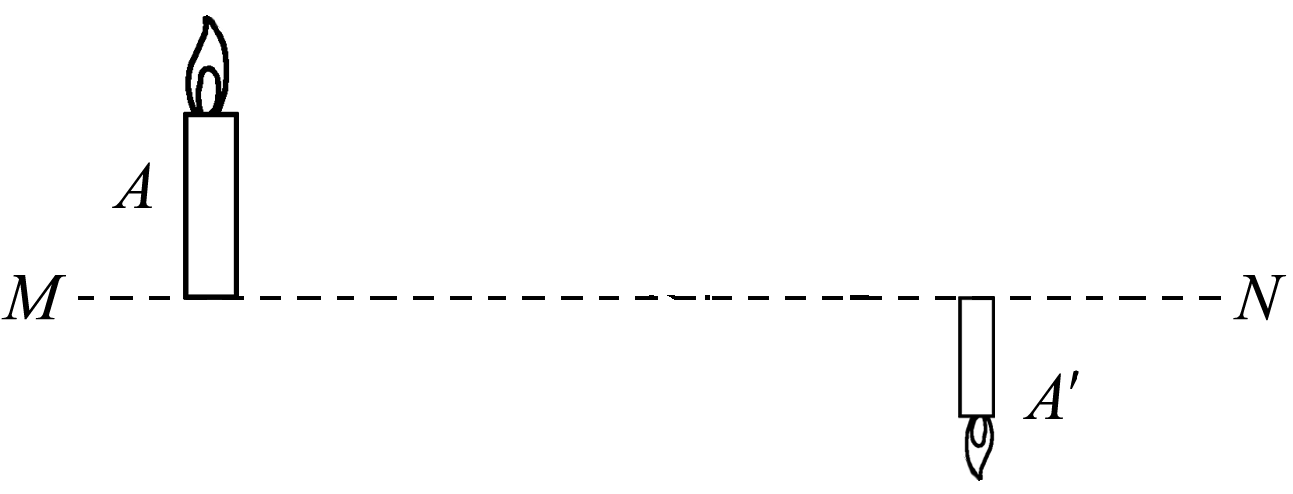
解：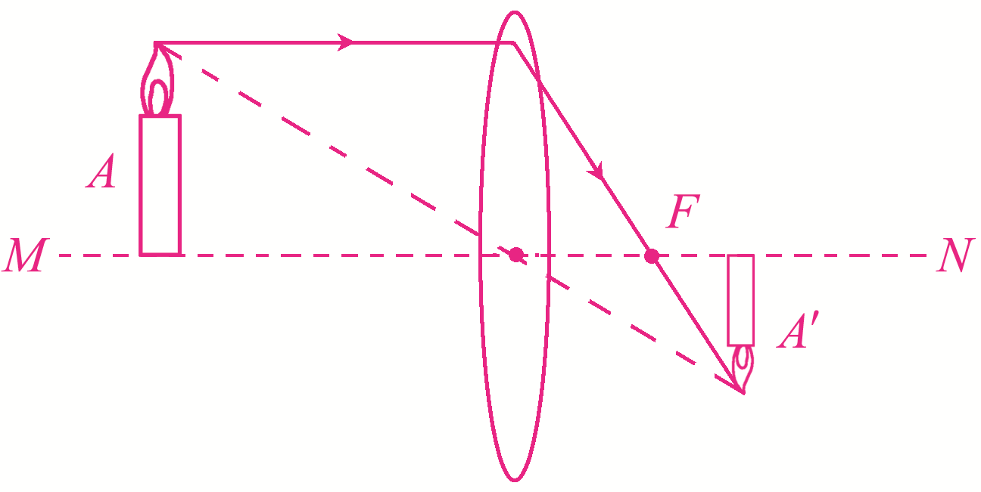
22．(2014，呼和浩特)有一凸透镜成像情况如图所示，其中AC是从物点A发出的一条射到凸透镜上的光线。(MN为凸透镜)
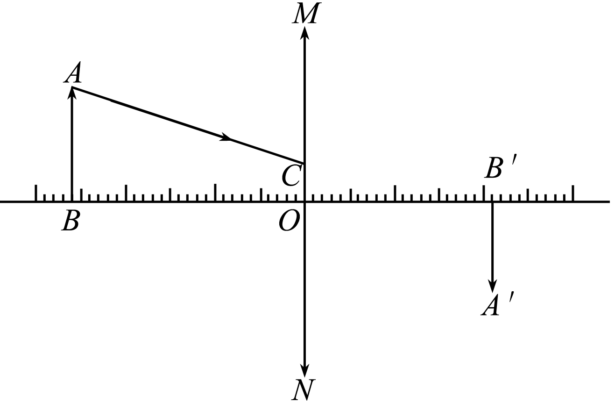
(1)请作出这条光线经过凸透镜后的折射光线。
解：折射光线为CA′
(2)如果AB向左移动，则它成的像将向__左__(选填“左”或“右”)移动。
(3)主光轴上有刻度，每一小格代表1 cm，请你通过作图读出凸透镜的焦距为__0.109～0.121___m。
23．人类的眼睛好像一架照相机，通过调节晶状体的凹凸程度可以使远近不同的物体在视网膜上成清晰的像。眼睛调节的两个极点叫做远点和近点。正常人眼睛观察近处物体最清晰而又不疲劳的距离大约是25厘米，这个距离叫明视距离。根据上文：
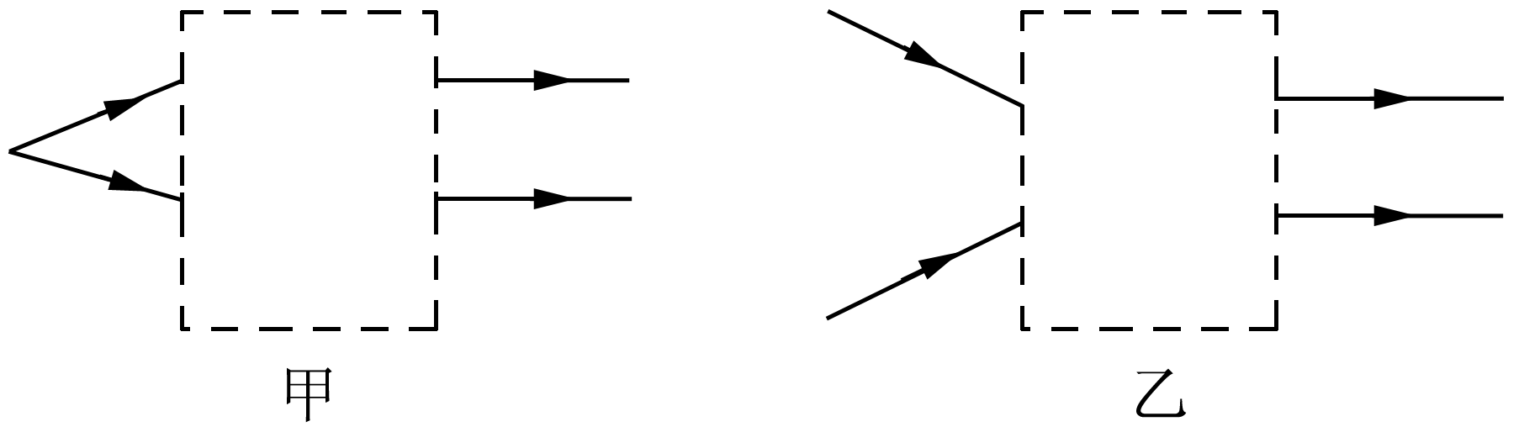
(1)你认为正常人眼睛的观察范围是(C)
A．0到10厘米 B．10到25厘米
C．25厘米到极远处 D．10厘米到极远处
(2)远视眼是来自近处物体的光成像于视网膜__后__(选填“前”或“后”)；矫正时在眼睛前面放一个如上图__甲__(选填“甲”或“乙”)中的透镜，就能使光会聚到视网膜上。
24．(2014，昆明)在探究凸透镜成像规律的实验中，三班学生在老师的要求下，全班分成7个小组，使用焦距都是10 cm的凸透镜做实验。最后，老师将各组实验的结果画在了图中。图中1和1′，2和2′…7和7′分别表示实验时各组的物和对应像的位置。请你根据实验的要求和图中的信息，回答下列问题：
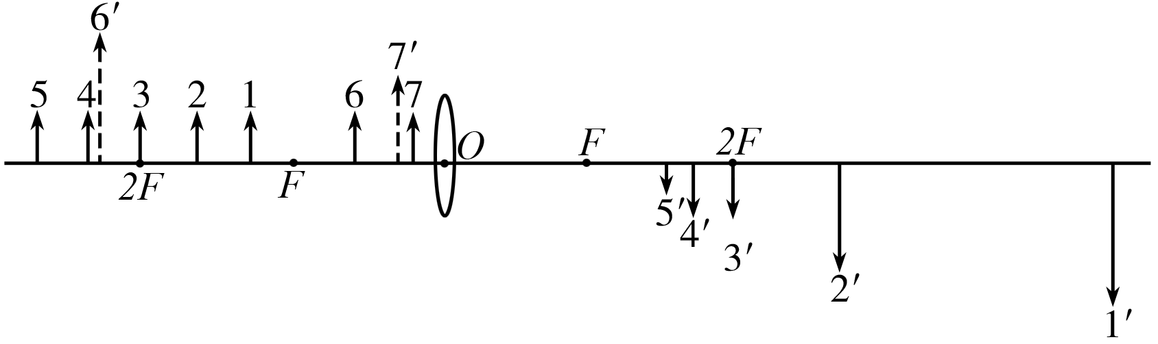
(1)实验时，光具座水平放置，位于光具座上的烛焰的中心，凸透镜的中心和光屏的中心应该处于__同一高度__。
(2)从__1、2__两组可以看出，当物体位于一倍焦距和二倍焦距之间时，所成的像是__倒__立、__放大__的实像。
(3)从6、7两组可以看出，凸透镜成虚像时，像与物在__同__侧，且像是__正__立的；
(4)由图可知成实像时，当物远离凸透镜，则像__靠近__(选填“远离”或“靠近”)凸透镜且像的大小变__小__(选填“大”或“小”)。
25．(2014，无锡)某物理兴趣小组利用透明橡皮膜、注射器、乳胶管、止水夹等器材制成凹、凸形状可改变的液体透镜，并利用液体透镜探究“光的折射”和“透镜成像”，如图所示：
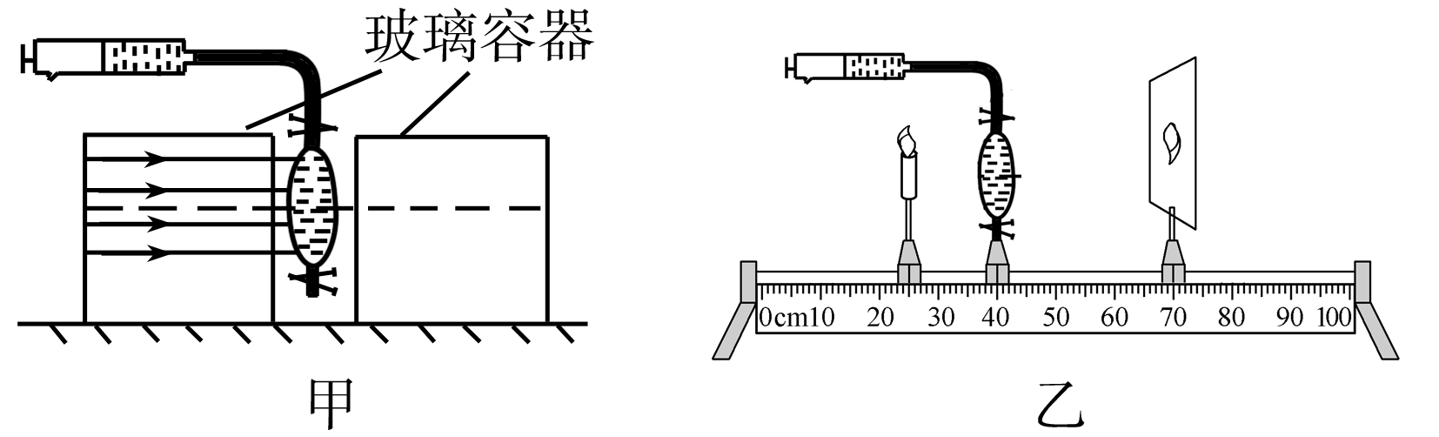
(1)在探究“凸透镜对光线的作用”时，首先在两个透明玻璃长方体容器中充入蚊香烟雾，然后将水注入橡皮膜，制成液体透镜，再将液体透镜放置在两个玻璃容器之间，如图甲所示。让光线沿图示方向射入玻璃容器，经透镜折射后折射光线__偏向__(选填“偏离”或“偏向”)主光轴，如果此时再用注射器向橡皮膜注水，改变液体透镜的凸起程度，则折射偏折的程度__会改变__(选填“会改变”或“不改变”)，在玻璃容器中充入蚊香烟雾的目的是__便于观察光线传播路径__。
(2)在用液体透镜探究“凸透镜成像规律”时，蜡烛、光屏和液体透镜的位置如图乙所示，光屏上出现清晰的烛焰像，若透镜位置不动，将蜡烛移到光具座10 cm刻度处，则烛焰经凸透镜所成的像是__C__。
A．放大、倒立的实像 B．放大、正立的虚像
C．缩小、倒立的实像 D．缩小、正立的实像
(3)为了探究“影响液体透镜折光能力强弱的因素”，物理兴趣小组人员做了如下实验：在图甲所示的装置中，保持液体透镜的凸起程度，即形状不变，先后在橡皮膜中注入酒精和煤油，观察光线经不同液体透镜折射后的偏折程度，此时，他们是在探究液体透镜折光能力与__液体密度(种类)__是否有关，在此探究过程中保持液体透镜的凸起程度，即形状不变的具体原因是__控制其他因素不变，避免其他因素对实验的影响__。
(4)利用液体透镜还可以探究哪些问题？(写出一个即可)__液体透镜的焦距与透镜凸起程度的关系等(合理即可)__。

